


Proposta
Comercial
{titulo_oferta}
{linha_capa}
{linha_contato}
{data_extenso}

Por: {consultor} –
{consultor_cargo}

We are technology,
we are Selbetti!
Acreditamos no poder da tecnologia para transformar empresas, processos e pessoas.
A Selbetti Tecnologia consolidou décadas de experiência e mais de 40 aquisições estratégicas para se tornar a sua parceira One-Stop-Tech. Com uma equipe de mais de 2.500 profissionais e um portfólio abrangente que vai da gestão eficiente de impressão e dispositivos de TI à implementação de projetos complexos de cibersegurança, IA e experiência física e digital do cliente.

Somos a força por trás da sua jornada tecnológica.
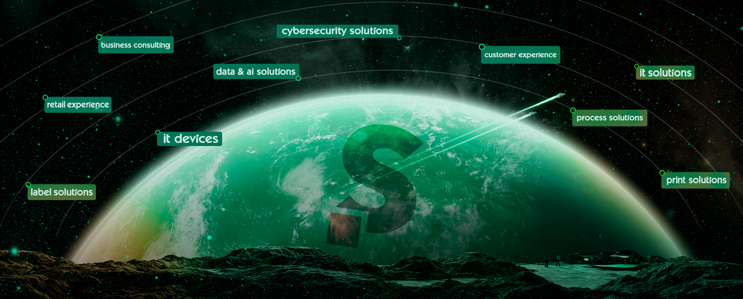

Selbetti IT Solutions
Transforme suas operações de TI em um motor estratégico de crescimento e inovação.
Entregamos de forma unificada serviços e soluções que apoiem os negócios em sua capacidade de identificar ameaças, proteger seus dados e sistemas, detectar ataques, responder a incidentes e, diante da necessidade, restaurar a operação do seu negócio.
Tudo isso, envolto em uma camada de governança que não só dá visibilidade sobre os serviços prestados, como também, apoia na maturidade de segurança do negócio. Evitando impactos de perda de produtividade, perda financeiros e de degradação da reputação da empresa.

IT Solutions – Observabilidade | NOSSOS NÚMEROS FALAM POR NÓS!
A unidade It Solutions, em sua vertical de Observabilidade é alinhada para o resultado. Todas as ações desenvolvidas pelos nossos times, do administrativo até a operação, são pensadas para impactar diretamente no crescimento dos nossos clientes e do nosso negócio.
{num1_valor} | {num2_valor} | {num3_valor} | {num4_valor} | {num5_valor}
{num1_rotulo} | {num2_rotulo} | {num3_rotulo} | {num4_rotulo} | {num5_rotulo}
Escopo
Objetivo da Proposta
{titulo_oferta}
{titulo_oferta_nivel}
{objeto}
Diferenciais Selbetti
{#diferenciais}
{titulo}{#tem_texto}
{texto}{/tem_texto}
{/diferenciais}
Confidencialidade e uso da informação
{confidencialidade}
{#tem_tecnica}
Proposta Técnica
{/tem_tecnica}
{#tem_suporte}
Suporte Oficial Zabbix – Categorias
{#intro_suporte}
- {.}
{/intro_suporte}
Fonte: https://www.zabbix.com/br/subscriptions
Recursos suportados
 | Silver | Gold | Platinum | Enterprise | Global
{#recursos}{recurso} | {@c_silver} | {@c_gold} | {@c_platinum} | {@c_enterprise} | {@c_global}  {/recursos}

Apoio operacional
 | Silver | Gold | Platinum | Enterprise | Global
{#apoio}{recurso} | {@c_silver} | {@c_gold} | {@c_platinum} | {@c_enterprise} | {@c_global}  {/apoio}

Serviços especializados
 | Silver | Gold | Platinum | Enterprise | Global
{#servicos}{recurso} | {@c_silver} | {@c_gold} | {@c_platinum} | {@c_enterprise} | {@c_global}  {/servicos}

Extras estratégicos e treinamentos
 | Silver | Gold | Platinum | Enterprise | Global
{#extras}{recurso} | {@c_silver} | {@c_gold} | {@c_platinum} | {@c_enterprise} | {@c_global}  {/extras}

{/tem_suporte}
{#tem_academy}
{#quebra_academy}

{/quebra_academy}
Zabbix Academy
{#blocos_academy}
{titulo}
{subtitulo}
{#campos}
{label}
{texto}
{/campos}
{/blocos_academy}
{/tem_academy}
Proposta Comercial

Investimento – Subscrição de 12 meses
Item (SKU) | Descrição | Qtd. | Valor unit. anual | Valor total anual
{#itens}{sku} | {descricao} | {qtd} | {unitario} | {total_item}{/itens}
Total do investimento (12 meses) |  |  |  | {total}

TERMOS E CONDIÇÕES GERAIS
Proposta válida até: {validade_ate}
{#pagamentos}
{rotulo} {texto}
{/pagamentos}
Vigência do contrato: {vigencia_meses} meses.
Valores: impostos inclusos.
Observações
{#observacoes}
- {.}
{/observacoes}
Dados de faturamento
{#dados_faturamento}
{rotulo} {valor}
{/dados_faturamento}

Aceite da Proposta

Referente: {referente}
Prezado(a) Senhor(a):
Consideramos que os aspectos técnicos e comerciais constantes de sua proposta acima referenciada atende às intenções de aquisição dos serviços, no que se refere ao escopo, foco e as ressalvas pertinentes.

Portanto, com objetivo de procedermos com os trabalhos de início da prestação do serviço regular previsto, concordamos com as condições comerciais descritas na referida proposta.
Sem mais, subscrevemos este aceite indicando a faixa desejada de valores e quantidades.

{#itens_aceite}
☐ {linha}
{/itens_aceite}
Valor total: {total}
{cliente_razao}



Nome:
Cargo:

Data: ____/______/_____

Validade da proposta: {validade_ate}

